**У ГОСТІ В КРАЇНУ ДРАКУЛИ (шкільні канікули)**

**27.10.2024 28.10.2024 03.11.2024 04.11.2024**

##### 1 день

###### Сучава та шедевр Південної Буковини монастир Воронець!

Зустріч туристів в Чернівцях представником компанії САКУМС біля автобуса (автобус чекатиме на парковці біля залізничного вокзалу).  
08:00 - посадка туристів в автобус. 08:20 - перетин українсько–румунського кордону. Переїзд у транзитний готель у Румунії.  
**Прогулянка містом Сучава з відвіданням Тронної фортеці** (+вх. квиток 5 євро дорослий/2 євро дитина). *Зауважуємо у понеділок вихідний.  
По дорозі пропонуємо **відвідування відомого монастиря Воронець** (трансфер 8 євро + вх. квиток), який знаходиться під охороною ЮНЕСКО. Цей монастир називають Сікстинською капелою Сходу за унікальний розпис XVI століття на зовнішніх стінах соборного храму Святого Георгія. А сам храм, за свідченням пам'ятного напису над входом, був побудований за рекордно короткий термін: три місяці і три тижні. Монастирська церква, можливо, найбільш відома церква Румунії. Розпис, котрий ілюструє біблійні сюжети, виконаний переважно на синьому та блакитному тлі. Найцікавішою, за технікою і передаванням кольорів, є фреска Страшного суду на західній стіні церкви. Особливість в тому, що розпис стін зроблений не лише зсередини, але і зовні. Ніде у світі немає такого. Цікаво, що фрески і до цього дня не втратили своєї свіжості і яскравості. Секрет фарб досі не розкритий.  
Вечеря*. Переїзд у готель. Поселення в готель. Ночівля.

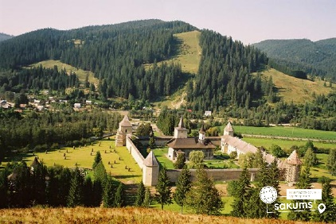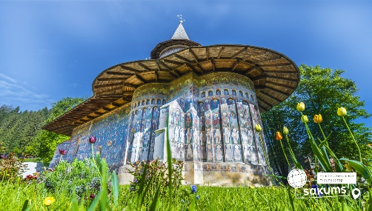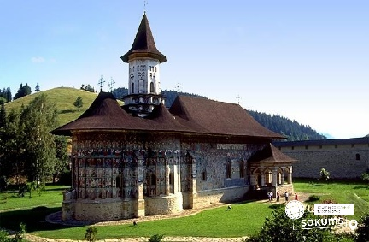

##### 2 день

###### Соляна копальня Турда, батьківщина Дракули - Сігішоара та серце Трансильванії - Брашов!

Сніданок. Виселення з готелю.  
Оглядова **прогулянка центром міста Клуж-Напока**. Це місто називають румунським Львовом! Місто розташоване на річці Сомешул-Мік. Одна з семи німецьких фортець Семиграддя. У римську епоху тут був військовий табір Напока, якому згодом було надано статус міста і потім колонії. Клуж-Напока заснований на місці дакійської, потім римської фортеці. Залишки фортечних мурів з коморами, баштами і бастіонами XIII-XVII ст.; готична церква ст. Михайла XIV-XV ст.; псевдоготична північна башта XIX ст.; та безліч архітектурних пам'яток, які варто побачити. Запрошуємо відвідати найкрасивішу **Соляну шахту Румунії - Турда**! (трансфер 15 є + вх квиток 18 євро дорослий/12 євро дитина). Соляна шахта в Турді займає 1-е місце серед найкрасивіших місць в світі, що перебувають під землею, випереджаючи Печеру кристалів в Мексиці і церкву Сан-Клементе і Санта Марія в Римі. На даний момент соляна шахта є музеєм гірничої справи, а також має парк розваг з баскетбольними кільцями, міні-гольфом, каруселями та підземним озером, яким можна кататися на човні.

А далі ми запрошуємо вас на пішохідну **екскурсію по місту «Сігішоара – батьківщина Дракули»** (у вартості). Місто знаходиться під охороною ЮНЕСКО, і відоме як місто, де народився і провів дитинство правитель Валахії-князь Влад Цепеш, який є прообразом графа Дракули. Старе місто Сігішоари відоме вежами, чарівними брукованими вуличками, старовинними бюргерськими будинками та щедро прикрашеними церквами. Історичний центр має чудову середньовічну атмосферу, яка не поступається в чарівності старій Празі та Відню.  
Переїзд в місто Брашов. Пішохідна **екскурсія «Брашов – румунський Зальцбург»** (у вартості), саме так називають місто за його прекрасне місце розташування - біля підніжжя гір. Це одне з десяти найбільших міст в країні. Сучасний Брашов – незвичайно мальовниче містечко, що зберегло дивовижну середньовічну чарівність. Його вузькими вуличками (саме тут знаходитися найвужча вулиця в Європі - Вулиця Нитки. Ширина її трохи більше метра, а довжина - близько 80-ти) і просторими площами можна прогулюватись дуже довго. У Середньовіччі місто було оточене високою дванадцятиметровою стіною, що захищала його від турків. Зі стін і по сьогодні відкривається прекрасний вид на старовинне місто, звідки особливо добре помітні гострі шпилі Чорної церкви – головного символу Брашова.  
Вечеря*. Поселення в готель. *Ночівля.*

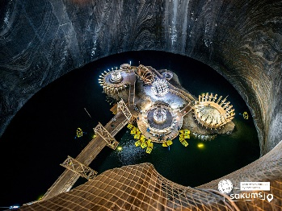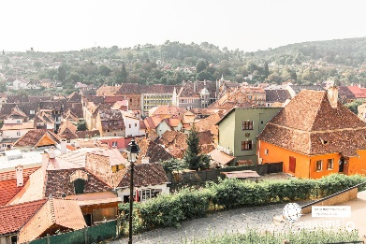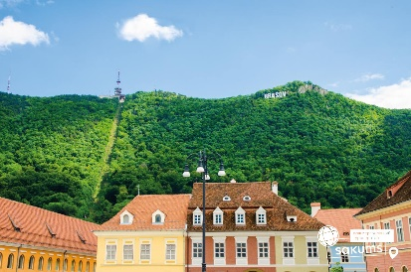

##### 3 день

###### Візитівки Трансильванії - Замок Дракули Бран, Палац Пелеш та Кантакузіно - улюбленець Венздей

Сніданок. Виселення з готелю.   
Вільний час. Бажаючих запрошуємо відвідати:

- **Королівський палац Пелеш** (20 євро для дорослих/15 євро для дітей). Казковий Палац Пелеш, споруджений в XIX столітті, - колишня літня резиденція королів Румунії. Пелеш є одним з найкрасивіших палаців у світі, який вражає багатством зовнішньої і внутрішньої декорації, архітектура замку гармонійно комбінує гамму стилів часів ренесансу, бароко і рококо. Гірська зона надає особливу красу замку, яку неможливо описати словами, це треба побачити! Туристи познайомляться з історією Сінаі, яку назвали "перлиною Карпат". *Зауважуємо у понеділок та вівторок у замку вихідні дні.

- **Замок Кантакузіно** (25 євро для дорослих/15 євро для дітей), який різко став популярним після виходу хітового серіалу "Wednesday", саме на території цього замку знімали сцени, що відбуваються в Венздей Адамс в академії Невермор. Замок Кантакузіно (Cantacuzino Castle) у неороманському стилі розташований у невеликому містечку Буштень у Румунських Карпатах. Іноді його ще називають замок Замора (Zamora Castle) через розташування у географічному районі Замора. Збудували замок на початку 20 століття на замовлення впливового румунського державного діяча Георге Григора Кантакузіно, який був одним із найбагатших людей свого часу в Румунії.

- **Замок Дракули Бран** (25 євро для дорослих/15 євро для дітей). Один з найбільш значущих і відомих в Європі пам’ятників середньовічної архітектури. У величезній долині, на краю могутньої скелі височіє неприступний і зловісний замок "Графа Дракули". Серпантини сходів, лабіринти підземних ходів, дивовижна колекція зброї і мисливських трофеїв. Страшна казка про графа Дракулу знімалася саме тут. Але іноді хочеться вірити в казку, нехай вона навіть дуже страшна. По-перше, з нами буде гід, а по-друге, усім відомо, що усі казки просто зобов'язані, закінчитися красиво! Оточують замок дуже милі сувенірні крамнички, де можна придбати подарунки.

Вечеря*. Переїзд у Бухарест та поселення у готель. *Ночівля.*

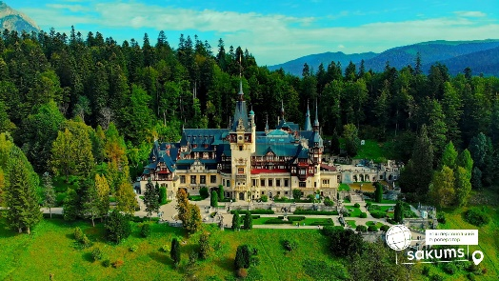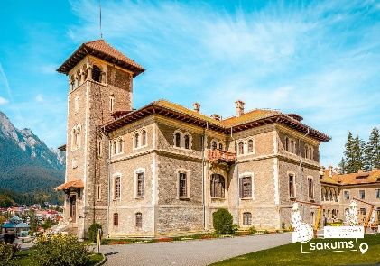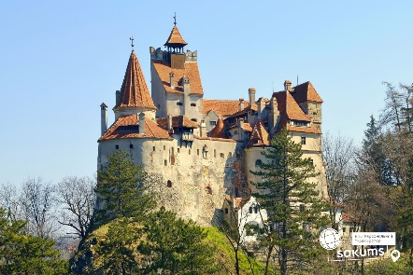

##### 4 день

###### Оповитий легендами та контрастами - Бухарест!

Сніданок. Виселення з готелю. Виїзд у Бухарест.

Запрошуємо на оглядову **екскурсію по Бухаресту "Легендарний Бухарест"** (15 євро для дорослих/10 євро для дітей). Це квітуче місто з безліччю інфраструктурних проектів, які вже істотно змінили його старовинний вигляд. В минулому місто носило ім'я "маленького Парижа". Сьогодні ж місто поєднує в собі цікавий мікс старого і нового. Ви побачите Площу Конституції, Площу Революції, монумент Відродження і будівлю уряду. Також тут знаходиться палац першого румунського короля Карла Першого, у якому розташований Музей Мистецтва.

Вільний час для прогулянки містом. Ви можете також відвідати **Палац Парламенту** (20 євро для дорослих/15 євро для дітей + вх. квиток), який занесений в книгу рекордів Гіннеса як найбільша адміністративна будівля в світі, після Пентагону. Палац Парламенту Вас шокує своєю грандіозністю і помпезністю.

Також у вільний час усім бажаючих пропонуємо відвідати **найбільший термальний комплекс в Європі - Therme Bucurest**, у якому 8 басейнів з термальною водою багатою на мінеральні солі, 3 аромотерапевтичних басейни, сауни, джакузі, 16 водних гірок, pool bar, найбільший ботанічний сад в Румунії - 500 пальм, 800 тис. екзотичних рослин. (трансфер 10 євро/особа + вх. квиток).

Вечеря*. Переїзд та поселення в готель. Ночівля.

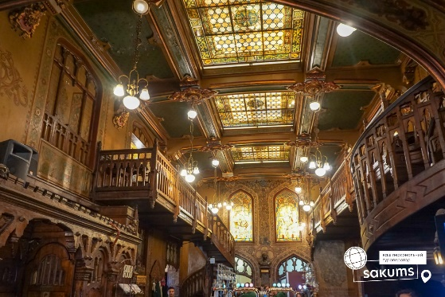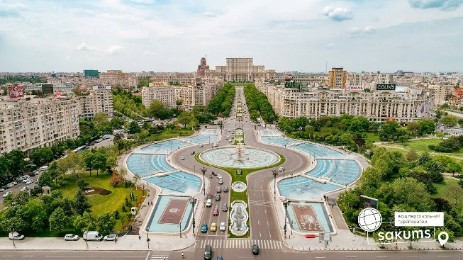

##### 5 день

###### Повернення в Україну

Сніданок. Виселення з готелю. Виїзд на кордон.

Проходження кордону. Прибуття в Чернівці. Посадка на потяг після 19:00.

##### **Вартість при бронюванні за 6 тижнів до початку туру - 295 EUR**

##### **Базова вартість - 305 EUR**

##### **Вартість туру для закритих організованих груп 45+5 – 280 євро**

###### Входить у вартість

* Проїзд за маршрутом автобусом єврокласу;
* Проживання 4 ночі у готелях рівня 3* в номерах з усіма зручностями;
* Харчування – сніданки;
* Супровід керівником групи;
* Оглядові екскурсії: Брашов, Сігішоара;
* Медичне страхування для осіб 7-59 років.

###### Не входить у вартість

* Харчування на території України – від 250 грн/комплекс;
* Медичне страхування для осіб 0-6 та 60-80 років (*уточнюйте у менеджера);
* Додаткових 4 обідо-вечері на території Румунії – від 65 євро/особу (без напоїв). Замовлення та оплата до початку туру;
* Факультативні програми та вхідні квитки в екскурсійні та відпочинкові об‘єкти, дод. трансфери;
* Проїзд громадським транспортом;
* Особисті витрати.
* Туристам із Києва Туроператор «САКУМС» може надати послуги щодо придбання залізничних квитків Київ-Чернівці-Київ - від 2500 грн (купе). Квитки можна купити самостійно, обов'язково завчасно уточніть у менеджера номер поїзда та точну вартість. Увага! Вартість квитків може бути змінена Туроператором після придбання, внаслідок підняття тарифів, чи підтвердження УЗ дорожчого поїзда.